Comunicato stampa
14 ottobre 2021

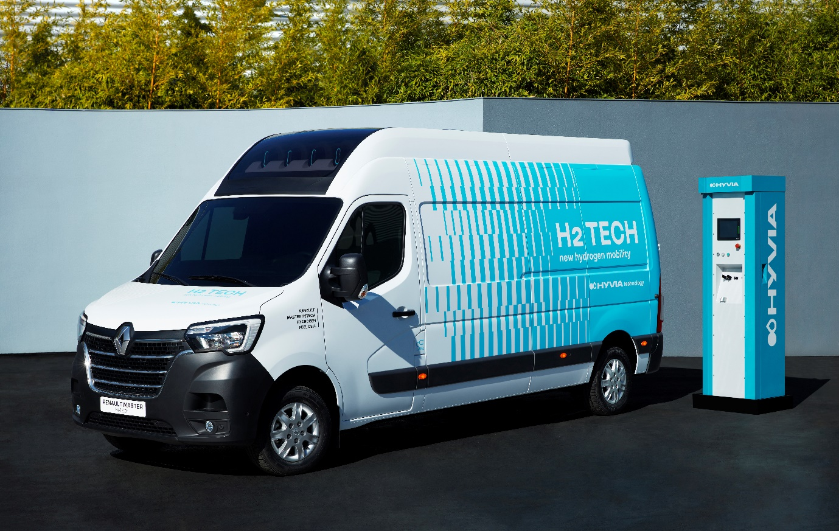
Renault Master Van H2-TECH + Stazione di Ricarica a Idrogeno HYVIA
HYVIA SVELA I SUOI PRIMI PROTOTIPI A IDROGENO
- HYVIA svela il prototipo Renault Master Van H2-TECH
  - Zero emissioni di CO₂*, maggiore autonomia e tempi di ricarica rapidi.
  - Grande furgone per il trasporto merci, con un volume di carico pari a 12 m³ ed un’autonomia fino a 500 km, disponibile nel 2022.
  - Dotato di cella a combustibile da 30 kW che sarà assemblata in Francia entro fine anno.
  - Anche il veicolo, il motore elettrico e il sistema a idrogeno sono prodotti in Francia.
- HYVIA svela il suo prototipo di Stazione di Ricarica a Idrogeno
  - Questa stazione consentirà di proporre soluzioni di distribuzione a idrogeno laddove le infrastrutture sono ancora in fase di sviluppo.
  - Semplice e sicura, offre tempi di ricarica rapidi.
  - Inizio dell’assemblaggio in Francia entro fine anno.
- Questi prototipi sono una prima illustrazione dell’ecosistema completo e unico di HYVIA che comprende la produzione e la distribuzione di idrogeno verde ed una gamma di veicoli commerciali leggeri a celle di combustibile.
- HYVIA vi aspetta ad Hyvolution a Parigi, il 27 e 28 ottobre.
«Sono orgoglioso di svelare i nostri primi prototipi a idrogeno. HYVIA propone soluzioni di mobilità a idrogeno per un’offerta su misura per i nostri clienti, per rispondere alle sfide della mobilità a idrogeno. HYVIA potrà estendere tutto il suo ecosistema nei territori e nelle flotte professionali per la decarbonizzazione della mobilità. Creata a Giugno 2021, HYVIA sta facendo grandi passi avanti, sostenuta dall’esperienza e dalle competenze di due leader: il Gruppo Renault e Plug Power».
David Holderbach, CEO di HYVIA
Prototipo Renault Master Van H2-TECH
- Master Van H2-TECH vuol dire zero emissioni di CO₂*, maggiore autonomia e tempo di ricarica rapido.
- Ė un grande furgone per il trasporto di merci e pacchi, con un volume di carico pari a 12 m³ e un’autonomia fino a 500 km, che sarà disponibile nel 2022. Risponderà alle esigenze di aziende, grandi clienti, flotte ed enti locali. La mobilità a idrogeno è, oggi, particolarmente adatta per i veicoli commerciali leggeri, in quanto consente di incrementare l’autonomia per carichi elevati ed usi intensivi.
- Master Van H2-TECH è dotato di cella a combustibile da 30 kW, batteria da 33 kWh e serbatoi per una capacità totale di 6 kg di idrogeno (4 serbatoi da 1,5 kg).
- Tutto Made in France:
  - Master Van è prodotto in Francia, nello stabilimento di Batilly.
  - L'integrazione del sistema elettrico e dell’idrogeno è realizzata da PVI, filiale del Gruppo Renault, a Gretz-Armainvilliers.
  - Il motore elettrico è prodotto nello stabilimento di Cléon.
  - Le attività di assemblaggio delle celle a combustibile inizieranno entro fine anno nello stabilimento di Flins.
  - I serbatoi di idrogeno saranno forniti in Francia da Faurecia.

Prototipo di Stazione di Ricarica a Idrogeno
- La Stazione di Ricarica a Idrogeno HYVIA permette di ricaricarsi in tempi rapidi - 5 minuti – e in modo semplice quanto il pieno dei veicoli termici, consentendo così di ottimizzare la disponibilità dei veicoli commerciali delle flotte.
- Il funzionamento della stazione è semplice:
  - L'idrogeno sarà ottenuto sul posto per elettrolisi dell’acqua oppure alimentato da rimorchio.
  - Il sistema comprime l’idrogeno per lo stoccaggio, prima di rifornire il veicolo.
La sicurezza non è un optional: il nostro sistema è progettato per soddisfare tutte le normative e comprende le migliori innovazioni.
- Le Stazioni di Ricarica a Idrogeno saranno disponibili per la vendita o a noleggio.
- L’assemblaggio avrà inizio in Francia, nello stabilimento di Flins, entro fine anno.

HYVIA: un ecosistema completo e unico
Questi prototipi sono una prima illustrazione dell’ecosistema HYVIA, che comprende la produzione di idrogeno verde (elettrolizzatori) e la sua distribuzione (Stazioni di Ricarica a Idrogeno), nonché una gamma di veicoli commerciali leggeri a celle di combustibile (Van, Telaio Cabinato e Citybus), che fungono da complemento ai veicoli commerciali elettrici.

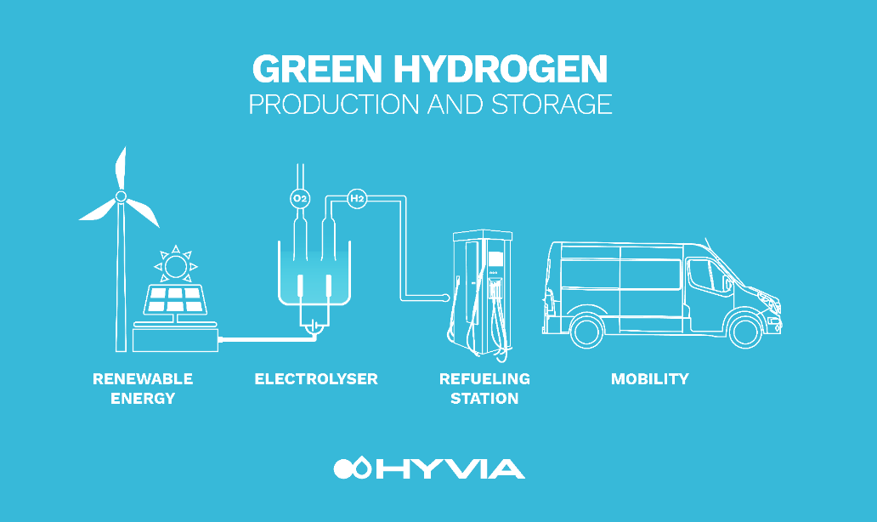

I prossimi prototipi:
- Master Telaio Cabinato H2-TECH: grande furgone con un volume di carico ancora maggiore (19 m³) e un’autonomia di circa 250 km.
- Master Citybus H2-TECH: minibus urbano in grado di trasportare fino a 15 passeggeri, ideale per le aziende, i comuni e i servizi pubblici locali, con un’autonomia di circa 300 km.

*Durante l’utilizzo, zero emissioni di CO₂ e di altre sostanze inquinanti atmosferiche regolamentate, in conformità con la certificazione WLTP.

Cenni su HYVIA
“HY” sta per idrogeno e “VIA” per strada: HYVIA apre la strada alla decarbonizzazione della mobilità, con soluzioni di mobilità a idrogeno. Creata a Giugno 2021, HYVIA è una joint-venture detenuta al 50% dal Gruppo Renault, protagonista dell’industria automotive, e Plug Power, leader mondiale di soluzioni chiavi in mano basate sull’idrogeno e sulle celle a combustibile. Con sede in Francia e una presenza commerciale in tutta Europa, HYVIA propone un ecosistema completo e unico che comprenderà veicoli commerciali leggeri con celle a combustibile, stazioni di ricarica a idrogeno, elettrolizzatori e servizi di finanziamento e manutenzione delle flotte.
https://www.hyvia.eu

Cenni sul Gruppo Renault
Il Gruppo Renault è all’avanguardia di una mobilità che si reinventa. Forte dell’Alleanza con Nissan e Mitsubishi Motors e della sua esperienza unica a livello di elettrificazione, il Gruppo Renault fa leva sulla complementarità delle sue 5 Marche (Renault – Dacia – LADA- Alpine e Mobilize), proponendo soluzioni di mobilità sostenibili ed innovative ai suoi clienti. Presente in oltre 130 Paesi, il Gruppo ha venduto 2,9 milioni di veicoli nel 2020. Riunisce oltre 170.000 collaboratori che incarnano nella vita quotidiana la sua “ragion d’essere”, affinché la mobilità ci avvicini gli uni agli altri. Pronto a raccogliere le sfide su strada, ma anche nelle competizioni, il Gruppo si è impegnato in una trasformazione ambiziosa e generatrice di valore. Questa è incentrata sullo sviluppo di tecnologie e servizi inediti, su una nuova gamma di veicoli ancora più competitiva, equilibrata ed elettrificata. In linea con le sfide ambientali, il Gruppo Renault si prefigge lo scopo ambizioso di raggiungere l’obiettivo zero emissioni in Europa entro il 2040.
https://www.renaultgroup.com

Cenni su Plug Power
Come fornitore leader mondiale di soluzioni chiavi in mano basate sulle celle a combustibile a idrogeno, Plug Power è artefice dell’economia dell’idrogeno. Plug Power ha sviluppato oltre 50.000 sistemi di celle a combustibile, progettato e costruito 110 stazioni di ricarica che distribuiscono più di 40 tonnellate di idrogeno al giorno ed è un leader tecnologico nelle soluzioni ad idrogeno verde per elettrolisi. Presente in Europa da oltre un decennio, Plug Power vanta significative referenze nella mobilità a idrogeno con importanti aziende industriali europee, clienti logistici e costruttori automobilistici. Plug Power ha installato diversi elettrolizzatori dotati di tecnologia PEM in Germania, Francia, Paesi Bassi e Portogallo. L’azienda ha sviluppato più sistemi di celle a combustibile per l’elettromobilità di chiunque altro nel mondo.
https://www.plugpower.com/

Contatto stampa Gruppo Renault Italia:
Paola Rèpaci– Renault/ Alpine Product & Corporate Communication Manager
paola.repaci@renault.it Cell: +39 335 1254592
Tel.+39 06 4156965
Siti web: it.media.groupe.renault.com/; www.renault.it
Seguici su Twitter: @renaultitalia

